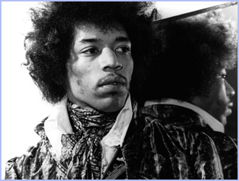
James Marshall Hendrix (1942 – 1970)
Jimi Hendrix, né Johnny Allen Hendrix le 27 novembre 1942 à Seattle, sera plus tard rebaptisé James Marshall par son père . Le jeune Jimmy se passionne pour la musique, et sera influencé par la plupart des artistes majeurs de son temps comme B.B. King, Muddy Waters, Howlin' Wolf, Buddy Holly, et Robert Johnson. Totalement autodidacte, Jimmy compense son incapacité à lire la musique par l’intensité de son écoute.

Woodstock (1969) Etats-Unis

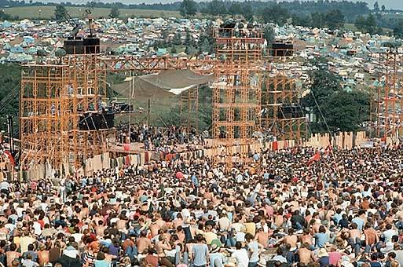

Eté 1969, le plus grand évènement musical de toute l'histoire, le Festival de Woodstock !
durant 3 jours un hymne à l'amour et à la paix : Joan Baez , Janis Joplin, Joe Cocker, Simon & Garfunkel, Ravi Shankar, etc... mais c'est à Jimi que revient l'honneur de clore le festival.

Guitare électrique
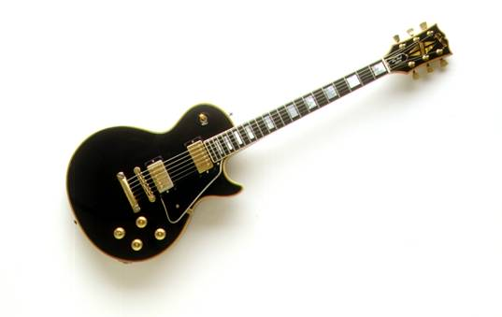
- Larsen : sifflement provoqué par le rapprochement d’un micro près d’un amplificateur.
- Vibrato : tige métallique vissée au niveau du chevalet (base des cordes) qui permet de faire bouger les cordes (en les tendant plus ou moins).
- Pédale Wah wah : pédale branchée à une guitare électrique, permettant de rendre les sons plus graves ou plus aigus.
- Bends : jeu avant la note et par en dessous -

Guitare mi aigu

mi aigu

si
sol

re
la

mi grave

« The star splangeg banner »

A Woodstock, Jimi Hendrix va interpréter une version mythique de l’hymne américain (1931)
« The star splangeg banner » la guitare électrique est l'instrument soliste (elle est accompagnée de temps en temps par la batterie et une basse electrique).
la mélodie est entrecoupée de passages improvisés qui la déforment.
Jimi Hendrix joue sur toutes les possibilités des sons électrifiés par différents modes de jeu mais aussi, une fois la vibration captée par les micros, il travaille le signal électrique lui-même avec des effets comme la distorsion (on «déforme » le son grâce au larsen, la pédale wah wah ou encore le vibrato) et les effets musicaux sont utilisés pour évoquer les avions de guerre, les bombes...
En détruisant cette mélodie, il s’attaque à un symbole représentant les États-Unis.

Depuis le blues et le jazz, la question du son est essentielle pour un musicien ou un groupe dans la mesure où elle signe son individualité, légitime son existence. Il faut entendre par « son » la couleur par les modes de chant, le jeu instrumental et les choix technologiques. L’interprétation est donc une dimension capitale dans la conquête du timbre .On considère que Jimi Hendrix joue son BLUES….
"Ce qui compte ce n'est pas le plus loin où tu es allé, ni quel âge tu as, mais combien de chemin tu as parcouru."
« The star splangeg banner » ou bannière étoilée

Les treize bandes du drapeau américain sont la représentation des treize premiers états membres des Etats-Unis. Les étoiles à cinq branches symbolisent tous les Etats membres présents aujourd’hui .
Poème écrit en 1814 par Francis Scott Key et qui constitue depuis 1931 l’hymne national des États-Unis

Purple Haze
Dans le concert de Woodstock Purple Haze s’enchaîne avec « The star splangeg banner »
Les deux titres resteront associés pour Hendrix qui fera émerger des bribes de l’hymne dans ses solos de Purple Haze (Atlante et Hawaï )
Hendrix raconte : « L’idée venait d’un rêve que j’avais fait, dans lequel je marchais sous la mer. C’était en rapport avec une histoire que j’avais lue dans un magazine de science fiction ... »

Purple Haze are in my brain, De la brume pourpre dans ma tête
Lately things don’t seem the same. Les choses récentes ne semblent plus les mêmes
Actin’ funny, but I don’t know why, Je me comporte étrangement mais je ne sais pourquoi
‘Scuse me while I kiss the sky. Excuse moi pendant que j’embrasse le ciel !

Purple Haze all around. De la brume pourpre tout autour
Don’t know if I’m coming up or down. Je ne sais pas si je monte ou descend
Am I happy or in misery ? Suis-je heureux ou non ?
Whatever it is, that girl put a spell on me! Quoi qu’il en soit, cette fille m’a envoûté !
Help me, help me … Aide-moi, aide-moi !

Yeah , Purple Haze are in y eyes, De la brume pourpre dans mes yeux
Don’t know if it’s day or night. Je ne sais si c’est le jour ou la nuit
You’ve got me blowing, blowin’ my mind Tu m’as eu en faisant s’envoler mon esprit
Is it tomorrow or just the end of time ? Est-ce demain ou il s’agit simplement de a fin du temps?

Purple Haze est une chanson strophique à trois couplets avec des épisodes instrumentaux (introduction, riffs, transitions, solo de guitare, coda).

Intro | Thème instrum  Riff principa | Pont  accord | Couplet  1  Thème vocal | Transiti  Riff second | Couplet  2 Thème vocal | Transiti  Riff second | Solo de  guitare | Thème instrum  Riff princip | Couplet  3 Thème vocal | Transition  Riff second | Coda  Solo de  guitare
0’00 | 0’05 | 0’24 | 0’32 | 0’49 | 0’52 | 1’09 | 1’19 | 1’36 | 1’53 | 2’10 | 2’20
2 mes | 8 mes | 4 mes | 8 mes | 1mes | 8 mes | 4 mes | 8 mes | 8 mes | 8 mes | 4 mes | 12 mes

riff :
pont
coda

breack

Hendrix at Atlanta (purple haze) http://youtu.be/AUekhW5_PEA
Hendrix à Hawaï http://youtu.be/U58eC6-vsMk
Techniques de jeu de Jimi Hendrix ou l'art de faire chanter une guitare ac Reims

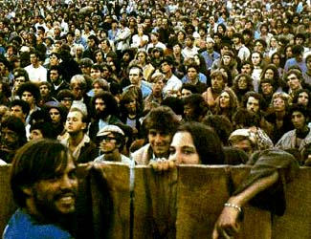
Eté 1969, le plus grand évènement musical de toute l'histoire, le Festival de Woodstock ! Tout le gratin de la musique joue

en concert,
Electric Guitar Phase : Steve REICH

- Replacer l’oeuvre dans son contexte historique : l’engagement des États-Unis dans la guerre du Vietnam…
- Annoncer une problématique autour de l’interprétation de l’hymne américain par Jimi Hendrix, en quoi est-ce un acte d’engagement, comment se sert-il de son art/instrument pour dénoncer l’engagement des États-Unis dans la guerre du Vietnam ?
- Faire une analyse de l’oeuvre : formation instrumentale, caractère, etc. voir cours. Présenter la mélodie de l’hymne national américain (chanter la mélodie) et montrer comment Jimi Hendrix la « détruit » : improvisations, dissonances (= souffrances, et/ou désaccord), imitations de bruit de guerre (= imite ce qu’il veut dénoncer ; donner des exemples !), etc. Expliquer comment il réalise tout ceci avec sa guitare : évoquer les différents effets techniques sur la guitare électrique (vibrato, slide,
etc. à expliquer !)
Insister sur le message fort de contestation : en détruisant cette mélodie, il s’attaque à un symbole représentant les États-Unis.
Il fait cela pour dénoncer leur engagement dans la guerre du Vietnam.

